De Pluto kwestie met Saskia van Vliet
In de Kuipergordel bevinden we ons in het overgangsgebied tussen de twee sferen: het zonnestelsel en de interstellaire ruimte. Over de drempel en buiten ons zonnestelsel komen we in een andere dimensie. De dimensie van de niet lineaire tijd, een wetend veld van tijdloze ruimte. Wij maken als mens deel uit van dit tijdloze Hele Al. Over de drempel van het zonnestelsel gaan betekent loslaten, oplossen en doorbreken van bestaande patronen.
Dat de tijd hiervoor is aangebroken zien we terug aan de broeierige en verwarde wereld, waar ontwikkelingen zich in hoog tempo opvolgen en ook veel mensen een versnelde persoonlijke groei doormaken en nieuwe inzichten krijgen.
Sinds 2010 doe ik een poging om de betekenis van de dwergplaneten in de Kuipergordel astrologisch te begrijpen. Ik het kort kan ik er over zeggen dat de energie van deze Pluto-achtigen tot in de diepere lagen van onze eigen psyche doordringen en daar onderhuids en ongemerkt de stoffelijke wereld in beweging brengt. Zowel op persoonlijk vlak als op collectief niveau heeft dit effect. De energie van Pluto en de Plutoïden is aanwezig in zowel onze binnen- als in onze buitenwereld en we kunnen hun betekenis ook astrologisch vertalen als we maar weten hoe we moeten kijken.
In deze dag-workshop neem ik jullie mee op reis en duiken we precies met dat doel in het thema. We zullen het onder andere gaan hebben over het vijfde element ether en de betekenis van de archetypes en de dimensie waar deze dwergplaneten mee verbonden zijn. We gaan ook Eris en Sedna duiden. Ik heb ontdekt dat we de Plutoïden in subgroepen kunnen plaatsen. Zo gaan bijvoorbeeld Huya (regen), Makemake (hemel), Haumea (aarde) en Quaoar (wind) over het thema: het spel om de macht.
Ben je astroloog of ken je de basiskneepjes van het vak? Je bent van harte uitgenodigd op deze boeiende en leerzame dag.
Datum: Vrijdag 17 februari 2023 van 10.00 tot 16.00 uur
Plaats: Bercoperweg 73, Makkinga
Kosten: 65 Euro, incl. koffie met lekkers, soep tussen de middag.
Zelf graag lunch meenemen.
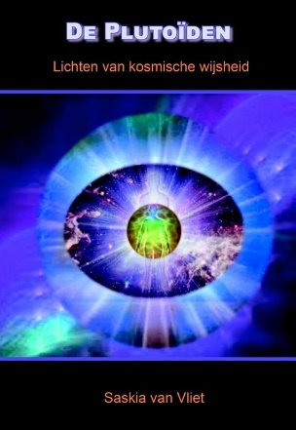
Info en aanmelden: ag.hollander@telfort.nl of bel 06-20778728
Mijn naam is Saskia van Vliet en ben naast astroloog ook auteur van het boek: De Plutoïden, lichten van kosmische wijsheid. Naast horoscoopduidingen kun je bij mij terecht voor astrologische opstellingen (systemisch werk gecombineerd met astrologie). Behalve docent astrologie bij Caelestis in Utrecht geef ik astrologie les bij het Shiatsu scholingscentrum te Grou. Meer informatie over mij kun je vinden op mijn website: www.sterrentaal.nl

